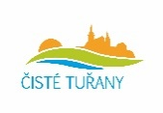
Ježek východní a ježek západní

Do těchto míst umístily děti v sobotu 20. 8. 2016 obydlí pro ježka. Jedná se o dřevěný domeček s otvorem pro vchod a malou předsíňkou. Uvnitř je vystláno suchou trávou, suchým listím a slámou. Celý domek je zaházen listím, trávou a větvemi.

Čím se ježek živí?
Chutnají mu slimáci, brouci, žížaly a larvy hmyzu. Občas se přiživí i žábou, malými hlodavci, ale i ptačími vejci nebo plody. Do jablíčka si kousne, pokud není nic jiného. Běžně však jablka nejí, ani je nenosí na zádech. :)
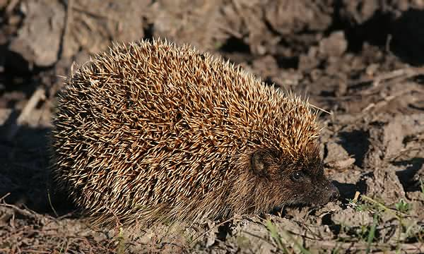 | 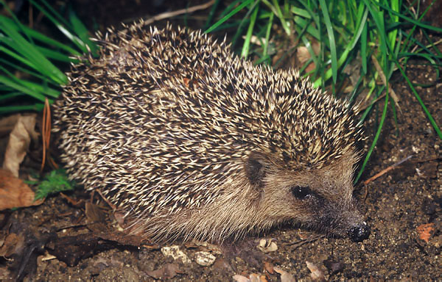
Ježek východní  autor: Jiří Bohdal, upravila: Hana Kašpaříková, zdroj: http://www.naturfoto.cz | Ježek západní  autor: Miloš Anděra, upravila: Hana Kašpaříková zdroj: http://www.naturfoto.cz

Podpořeno z prostředků Nadace Veronica v rámi projektu Přírodní památka Holásecká jezera, místo aktivit pro děti a dospělé.

